

**معماری کامپیوتروریزپردازنده:**

**پردازش تصویر**

**استاد درس:**

دکتر سیدین

**اعضای گروه:**

9723029 | مازیار دادور

9723086| علی مطلبی

زمستان 1400

**فهرست مطالب**

**1 الگوریتم پیاده شده …………** 2

**2 عملکرد کد …..** 5

**3** **نتایج خروجی** 7

**الگوریتم پیاده شده:**

کرنل گوسی :

1. دیتا های تصویر نویزی بعد از اعمال پدینگ را به صورت بایت های پشت سر هم در حافظه ذخیره میکنیم.
2. آدرس شروع دیتا ها را در رجیستر r0 ذخیره میکنیم.
3. مقدار رجیستر r0 را با 18 جمع میکنیم و در r0 میریزیم، تا از دیتا های پد سطر اول و همچنین اولین دیتای سطر دوم که آن نیز دیتای پد است بگذریم و به آدرس اولین دیتای اصلی تصویر برسیم.
4. آدرس شروع حافظه که میخواهیم پیکسل های فیلتر شده را از آن به بعد در آن ذخیره کنیم را در رجیستر r5 میریزیم.
5. مقدار 15 را در رجیستر r1 به عنوان شمارنده سطر ها میریزیم.
6. لیبل حلقه سطر ها را قرار میدهیم.
7. مقدار 15 را در رجیستر r2 به عنوان شمارنده ستون ها میریزیم.
8. لیبل حلقه ستون ها را قرار میدهیم.
9. در ابتدای حلقه ستون ها مقدار 0 را در رجیستر r3 قرار میدهیم.(این رجیستر حاصل عملیات کرنل(پیکسل فیلتر شده) را در خود قرار میدهد.)
10. بایت موجود در آدرس موجود در رجیستر r0 (پیکسل مرکزی) با آفست -18 را در رجیستر r4 ذخیره میکنیم.(مقدار این بایت مطابق با درایه 11 ماتریس کرنل است)
11. از آنجایی که وزن این پیکسل در کرنل 1 است، بنابراین فقط با مقدار r3 جمع شده و در r3 ذخیره میشود.
12. بایت موجود در آدرس موجود در رجیستر r0 (پیکسل مرکزی) با آفست -17 را در رجیستر r4 ذخیره میکنیم.(مقدار این بایت مطابق با درایه 12 ماتریس کرنل است)
13. از آنجایی که وزن این پیکسل در کرنل 2 است، بنابراین r4 را یک واحد به چپ شیفت میدهیم سپس با مقدار r3 جمع شده و در r3 ذخیره میشود.
14. بایت موجود در آدرس موجود در رجیستر r0 (پیکسل مرکزی) با آفست -16 را در رجیستر r4 ذخیره میکنیم.(مقدار این بایت مطابق با درایه 13 ماتریس کرنل است)
15. از آنجایی که وزن این پیکسل در کرنل 1 است، بنابراین فقط با مقدار r3 جمع شده و در r3 ذخیره میشود.
16. بایت موجود در آدرس موجود در رجیستر r0 (پیکسل مرکزی) با آفست -1 را در رجیستر r4 ذخیره میکنیم.(مقدار این بایت مطابق با درایه 21 ماتریس کرنل است)
17. از آنجایی که وزن این پیکسل در کرنل 2 است، بنابراین r4 را یک واحد به چپ شیفت میدهیم سپس با مقدار r3 جمع شده و در r3 ذخیره میشود.
18. بایت موجود در آدرس موجود در رجیستر r0 (پیکسل مرکزی) را در رجیستر r4 ذخیره میکنیم.(مقدار این بایت مطابق با درایه 22 ماتریس کرنل است)
19. از آنجایی که وزن این پیکسل در کرنل 4 است، بنابراین r4 را دو واحد به چپ شیفت میدهیم سپس با مقدار r3 جمع شده و در r3 ذخیره میشود.
20. بایت موجود در آدرس موجود در رجیستر r0 (پیکسل مرکزی) با آفست +1 را در رجیستر r4 ذخیره میکنیم.(مقدار این بایت مطابق با درایه 23 ماتریس کرنل است)
21. از آنجایی که وزن این پیکسل در کرنل 2 است، بنابراین r4 را یک واحد به چپ شیفت میدهیم سپس با مقدار r3 جمع شده و در r3 ذخیره میشود.
22. بایت موجود در آدرس موجود در رجیستر r0 (پیکسل مرکزی) با آفست +16 را در رجیستر r4 ذخیره میکنیم.(مقدار این بایت مطابق با درایه 31 ماتریس کرنل است)
23. از آنجایی که وزن این پیکسل در کرنل 1 است، بنابراین فقط با مقدار r3 جمع شده و در r3 ذخیره میشود.
24. بایت موجود در آدرس موجود در رجیستر r0 (پیکسل مرکزی) با آفست +17 را در رجیستر r4 ذخیره میکنیم.(مقدار این بایت مطابق با درایه 32 ماتریس کرنل است)
25. از آنجایی که وزن این پیکسل در کرنل 2 است، بنابراین r4 را یک واحد به چپ شیفت میدهیم سپس با مقدار r3 جمع شده و در r3 ذخیره میشود.
26. بایت موجود در آدرس موجود در رجیستر r0 (پیکسل مرکزی) با آفست +18 را در رجیستر r4 ذخیره میکنیم.(مقدار این بایت مطابق با درایه 33 ماتریس کرنل است)
27. از آنجایی که وزن این پیکسل در کرنل 1 است، بنابراین فقط با مقدار r3 جمع شده و در r3 ذخیره میشود.
28. مقدار رجیستر r3 (رجیستر حاصل اعمال کرنل) را بر مقدار 16 تقسیم میکنیم.
29. حاصل رجیستر r3 را در آدرس موجود در رجیستر r5 (آدرس ذخیره پیکسل فیلتر شده در حافظه)
30. رجیستر r5 (آدرس ذخیره پیکسل فیلتر شده در حافظه) را یکی اضافه میکنیم.
31. رجیستر r0 را یکی اضافه میکنیم.(برای رفتن به پیکسل نویزی بعدی)
32. رجیستر r2 (شمارنده ستون) را یکی کم میکنیم.
33. رجیستر r2 (شمارنده ستون) را با مقدار 0 مقایسه میکنیم.
34. اگر برابر نبود به 9 بازمیگردیم.
35. به آخر سطر رسیده ایم بنابراین رجیستر r0 را دوتا اضافه میکنیم تا به آدرس پیکسل اصلی در سطر بعد، پس از طی کردن پیکسل های پد شویم.
36. رجیستر r1 (شمارنده سطر) را یکی کم میکنیم.
37. رجیستر r1 (شمارنده سطر) را با مقدار 0 مقایسه میکنیم.
38. اگر برابر نبود به 7 بازمیگردیم.
39. پایان

----------------------------------------------------------------------------------------------------------

کرنل تشخیص لبه :

1. دیتا های تصویر اصلی بعد از اعمال پدینگ را به صورت بایت های پشت سر هم در حافظه ذخیره میکنیم.
2. آدرس شروع دیتا ها را در رجیستر r0 ذخیره میکنیم.
3. مقدار رجیستر r0 را با 18 جمع میکنیم و در r0 میریزیم، تا از دیتا های پد سطر اول و همچنین اولین دیتای سطر دوم که آن نیز دیتای پد است بگذریم و به آدرس اولین دیتای اصلی تصویر برسیم.
4. آدرس شروع حافظه که پیکسل های فیلتر شده را از آن به بعد در آن ذخیره کنیم را در رجیستر r5 میریزیم.
5. مقدار 15 را در رجیستر r1 به عنوان شمارنده سطر ها میریزیم.
6. لیبل حلقه سطر ها را قرار میدهیم.
7. مقدار 15 را در رجیستر r2 به عنوان شمارنده ستون ها میریزیم.
8. لیبل حلقه ستون ها را قرار میدهیم.
9. در ابتدای حلقه ستون ها مقدار 0 را در رجیستر r3 قرار میدهیم.(این رجیستر حاصل عملیات کرنل(پیکسل فیلتر شده) را در خود قرار میدهد.)
10. بایت موجود در آدرس موجود در رجیستر r0 (پیکسل مرکزی) با آفست -17 را در رجیستر r4 ذخیره میکنیم.(مقدار این بایت مطابق با درایه 12 ماتریس کرنل است)
11. از آنجایی که وزن این پیکسل در کرنل 1 است، بنابراین فقط با مقدار r3 جمع شده و در r3 ذخیره میشود.
12. بایت موجود در آدرس موجود در رجیستر r0 (پیکسل مرکزی) با آفست -1 را در رجیستر r4 ذخیره میکنیم.(مقدار این بایت مطابق با درایه 21 ماتریس کرنل است)
13. از آنجایی که وزن این پیکسل در کرنل 1 است، بنابراین فقط با مقدار r3 جمع شده و در r3 ذخیره میشود.
14. بایت موجود در آدرس موجود در رجیستر r0 (پیکسل مرکزی) را در رجیستر r4 ذخیره میکنیم.(مقدار این بایت مطابق با درایه 22 ماتریس کرنل است)
15. از آنجایی که وزن این پیکسل در کرنل -4 است، بنابراین ابتدا r4 را دو واحد به چپ شیفت میدهیم.
16. رجیستر r4 را قرینه میکنیم سپس با مقدار 1 جمع میکنیم تا متمم 2 آن بدست آید (قرینه شود)
17. رجیستر r4 با مقدار رجیستر r3 جمع شده و در r3 ذخیره میشود.
18. بایت موجود در آدرس موجود در رجیستر r0 (پیکسل مرکزی) با آفست +1 را در رجیستر r4 ذخیره میکنیم.(مقدار این بایت مطابق با درایه 23 ماتریس کرنل است)
19. از آنجایی که وزن این پیکسل در کرنل 1 است، بنابراین فقط با مقدار r3 جمع شده و در r3 ذخیره میشود.
20. بایت موجود در آدرس موجود در رجیستر r0 (پیکسل مرکزی) با آفست +17 را در رجیستر r4 ذخیره میکنیم.(مقدار این بایت مطابق با درایه 32 ماتریس کرنل است)
21. از آنجایی که وزن این پیکسل در کرنل 1 است، بنابراین فقط با مقدار r3 جمع شده و در r3 ذخیره میشود.
22. مقدار رجیستر r3 (رجیستر حاصل اعمال کرنل) را بر مقدار 4 تقسیم میکنیم.
23. مقدار رجیستر r3 (رجیستر حاصل اعمال کرنل) را با مقدار 64 جمع میکنیم.
24. مقدار رجیستر r3 را با عدد 100 مقایسه می کنیم، اگر کوچکتر یا مساوی بود مقدار آن را 0 میکنیم در غیر اینصورت مقدار آن را حداکثر مقدار یک بایت یعنی 255 میکنیم.
25. حاصل رجیستر r3 را در آدرس موجود در رجیستر r5 (آدرس ذخیره پیکسل فیلتر شده در حافظه)
26. رجیستر r5 (آدرس ذخیره پیکسل فیلتر شده در حافظه) را یکی اضافه میکنیم.
27. رجیستر r0 را یکی اضافه میکنیم.(برای رفتن به پیکسل بعدی)
28. رجیستر r2 (شمارنده ستون) را یکی کم میکنیم.
29. رجیستر r2 (شمارنده ستون) را با مقدار 0 مقایسه میکنیم.
30. اگر برابر نبود به 9 بازمیگردیم.
31. به آخر سطر رسیده ایم بنابراین رجیستر r0 را دوتا اضافه میکنیم تا به آدرس پیکسل اصلی در سطر بعد، پس از طی کردن پیکسل های پد شویم.
32. رجیستر r1 (شمارنده سطر) را یکی کم میکنیم.
33. رجیستر r1 (شمارنده سطر) را با مقدار 0 مقایسه میکنیم.
34. اگر برابر نبود به 7 بازمیگردیم.
35. پایان

**عملکرد کد:**

در کد اسمبلی نوشته شده دو بخش موجود است :

بخش مربوط به تنظیم رجیستر های پردازنده stm32f407VGT برای تنظیم برخی از پورت های GPIO و همچنین بخش مربوط به عملیات محاسباتی فیلترینگ و اعمال کرنل ها.

بخش مربوط به محاسبات فیلترینگ به تفصیل در قسمت قبلی توضیح داده شد.

حال به بررسی تنظیمات رجیستری میپردازیم.

همانطور که در صورت پروژه خواسته شده است، با فعال شدن پین 0 پورت A عملیات فیلترینگ شروع میشود و با پایان یافتن عملیات پین 1 پورت B را فعال میکنیم.

بنابراین باید تنظیمات رجیستری برای پورت ها و پین های مربوطه انجام دهیم. در تمام خطوط کد سعی شده که با کامنت گذاری عملکرد کد روشن باشد.

ابتدا در قطعه کد زیر، کلاک باس مربوط به پورت های A,B را فعال میکنیم.

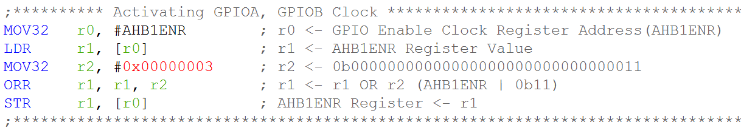

سپس رجیستر های MODER, OSPEEDR, PUPDR در PORTA را برای تنظیم کردن PIN0 آن تنظیم میکنیم.

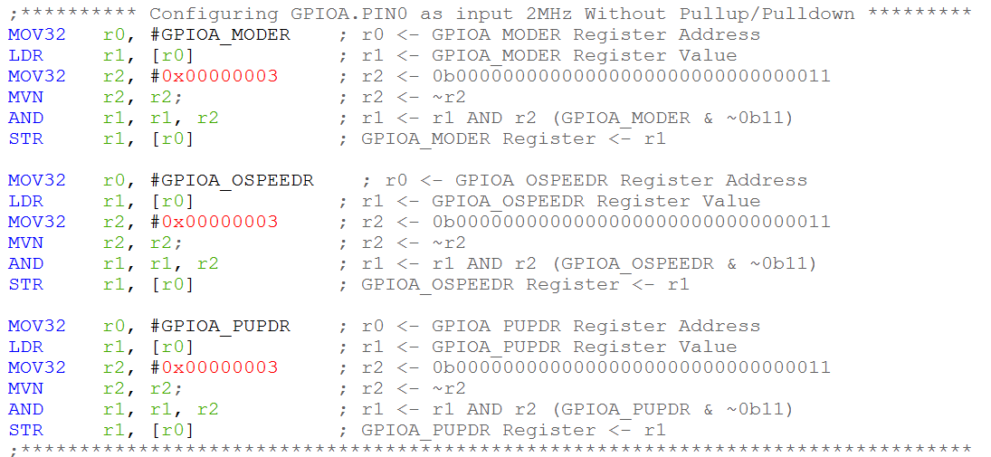

به همین ترتیب سپس رجیستر های MODER, OTYPER, OSPEEDR, PUPDR در PORTB را برای تنظیم کردن PIN1 آن تنظیم میکنیم.

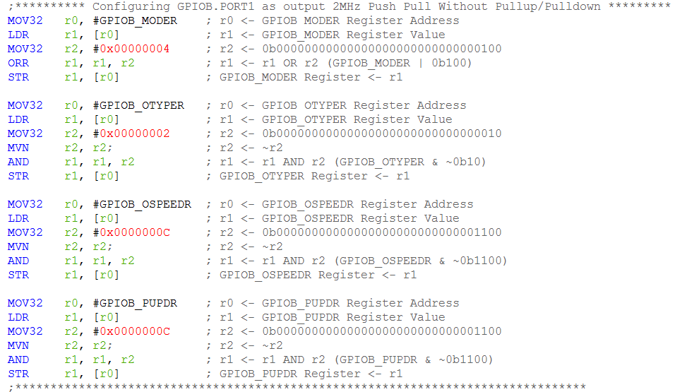

پس از تنظیم رجیستر های اولیه با استفاده از قطعه کد زیر بوسلیه یک حلقه منتظر فعال شدن پایه 0 پورت A میمانیم.

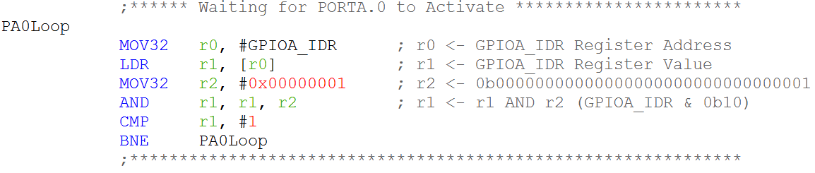

(نکته : از آنجایی که برای بررسی کد نوشته شده از شبیه سازی (simulator) استفاده می شود، چون پین 0 پورت A ورودی تعیین شده است و باید بصورت خارجی (با استفاده از کلید یا روشی دیگر) آن را فعال کنیم (رجیستر IDR، ReadOnly است و تنها با اعمال خارجی بر پین مربوطه مقدار میگیرد). در شبیه سازی راهی برای تست آن وجود ندارد. بنابراین در شبیه سازی راهی برای خروج از حلقه بالاوجود ندارد بنابراین باید کامنت شود.)

پس از آن به بدنه اصلی کد یعنی محاسبات کرنل ها میرسیم که توضیحات کامل آنها در قسمت قبل آمده است.

و پس از اتمام عملیات مربوط به کرنل ها پین 1 پورت B را فعال میکنیم.

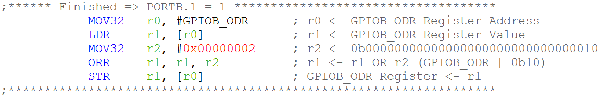

**نتایج خروجی:**

نتایج خروجی شامل تغییرات رجیستر های GPIOA, GPIOB و AHB1ENR مربوط به بخش RCC, GPIO در بخش system viewer و همچنین پیکسل های خروجی عملیات فیلتیرینگ پس از ذخیره در حافظه SRAM از آدرس شروع SRAM به بعد یعنی آدرس 0x20000000 حافظه است.

با اجرای کد و رفتن به قسمت system viewer میتوان رجیستر ها را مشاهده کرد و برای مشاهده حافظه با رفتن به قسمت memory window و تایپ آدرس حافظه 0x20000000 اطلاعات ذخیره شده را نیز مشاهده کرد.

در ادامه تصویر بلوک حافظه که در آن پیکسل های فیلتر شده را قرار داده ایم و همچنین پیکسل های مربوطه در شبیه سازی متلب که اسکریپت های آن موجود است را قرار داده و علاوه بر آن مقایسه ای در نتایج خواهیم داشت.

نتیجه کرنل فیلتر گاوسی در حافظه پردازنده :

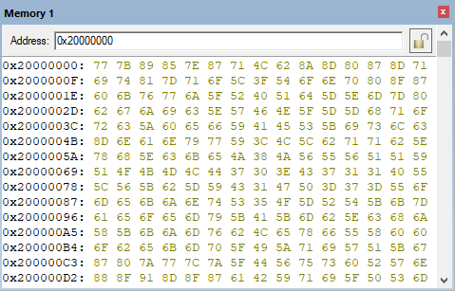

نتیجه شبیه سازی در متلب :

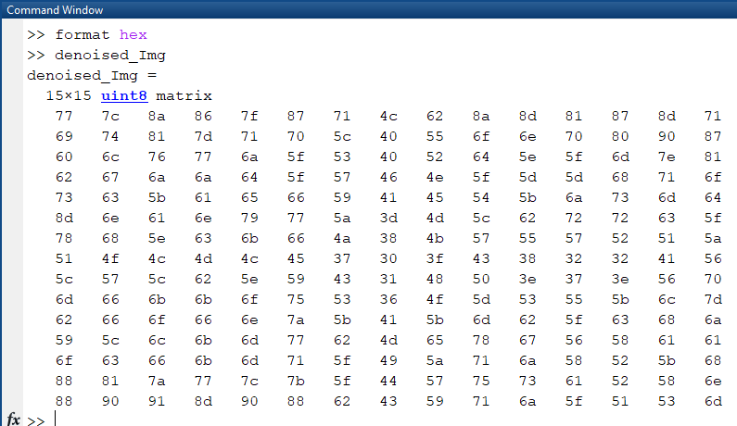

نتیجه کرنل تشخیص لبه در حافظه پردازنده پیش از اعمال حد آستانه :

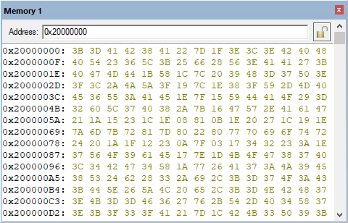

نتیجه شبیه سازی کرنل تشخیص لبه پیش از اعمال حد آستانه در متلب :

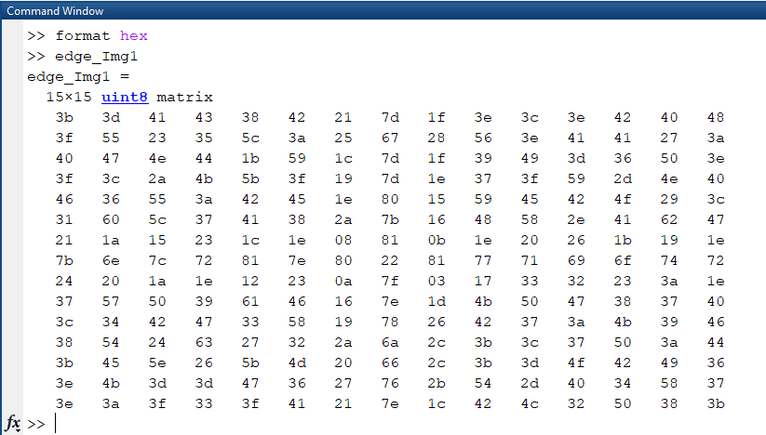

نتیجه کرنل تشخیص لبه در حافظه پردازنده پس از اعمال حد آستانه :

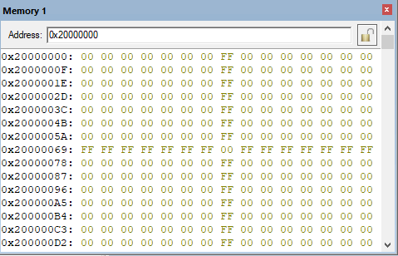

نتیجه شبیه سازی کرنل تشخیص لبه پس از اعمال حد آستانه در متلب :

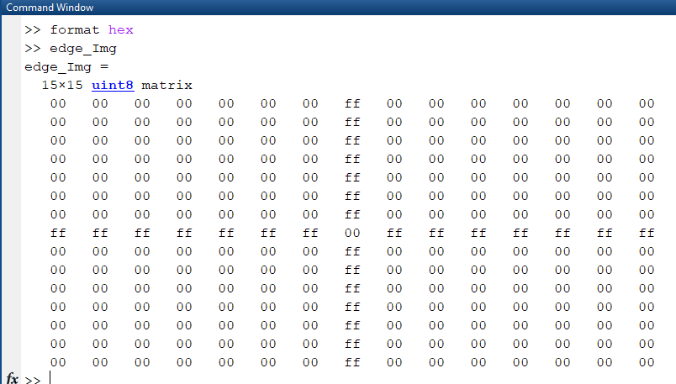

تصاویر مربوط به شبیه سازی در متلب با استفاده از نتایج اجرای اسکریپت های آماده بدست آمده اند.

همچنین برای مقایسه بهتر با مقادیر ذخیره شده در حافظه حاصل کد اسمبلی format در متلب را بصورت hex تبدیل کرده ایم.

نکته : با مقایسه مقادیر شبیه سازی متلب و مقادیر بدست آمده در حافظه پردازنده متوجه میشویم که برخی مقادیر به اندازه 1 واحد با یکدیگر اختلاف دارند. دلیل این موضوع آن است که در دستور العمل تقسیم در پردازنده بخش اعشاری عدد به کلی حذف میشود. اما در متلب پس از تقسیم عدد بسته به مقدار اعشارش گرد میشود. (اگر اعشار بزرگتر از 0.5 باشد به یک واحد بزرگتر گرد شده در غیر اینصورت جزء صحیح عدد نتیجه میشود.)